დანართი N10

წყალმოვარდნის არეალი
ადგილობრივი მოსახლეობის საევაკუაციო წერტილი

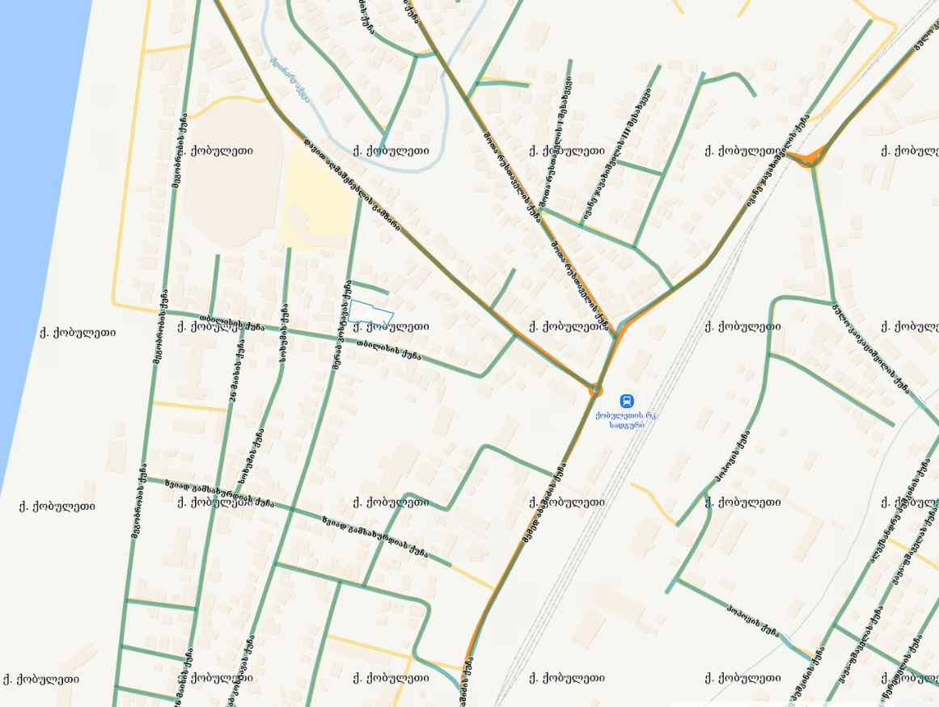
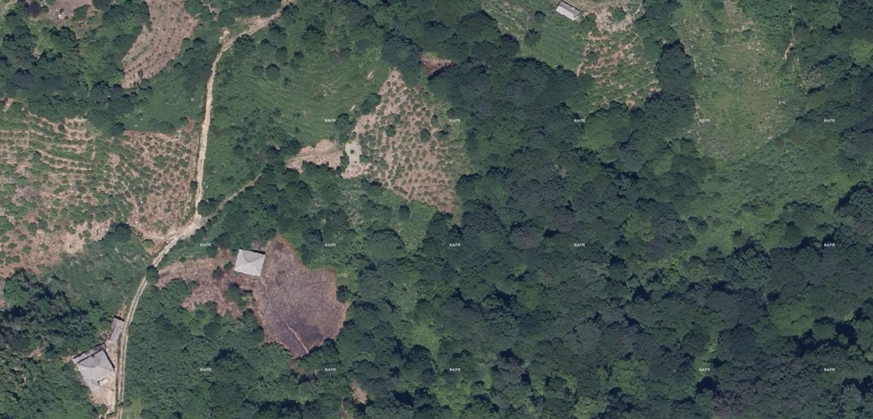
მეწყერის ჩამოწოლის ადგილი
ადგილობრივი მოსახლეობის საევაკუაციო წერტილი
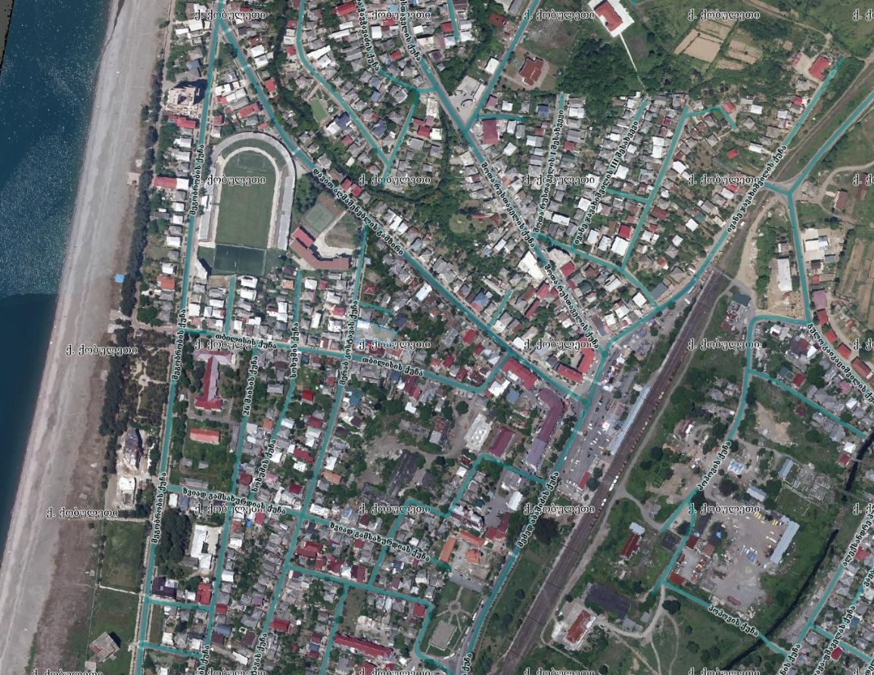
საევაკუაციო ტერიტორია
განთავსების ადგილი

